**ГБУ КО «Школа-интернат №7»**

**Адаптированная дополнительная общеобразовательная общеразвивающая программа туристско-краеведческой направленности**

**«Я - гражданин и патриот России!»**

**Занятие 1. Калининградская область – самый западный регион России**

Здравствуйте, дорогие ребята и уважаемые родители!

Человек с рождения приобретает не только родной очаг, но и родную землю – Отечество. Отечество не выбирают и не ищут, оно дается судьбой. Калининград – город у Балтийского моря с очень богатой и сложной историей.

1. Прочитай стихотворение Н. Зверевой «Юному земляку» *(ребенок читает самостоятельно либо родитель выразительно читает ребенку):*

Вот он край,

Где тебе посчастливилось  
Жить и родиться:

Самый западный берег  
Великой российской земли.

Здесь под грохот прибоя  
Летят перелетные птицы,

На свет маяка

Возвращаются в порт корабли.

Ты узнай этот край –  
Здесь, с лихой непогодою споря,

Цепко держатся дюны  
За корни балтийские сосны.

Здесь прозрачное солнце  
Встает, как янтарик, из моря,

И ледник нам на память  
оставил свои валуны.

Ты люби этот край –  
Здесь живут настоящие люди,

Что умеют работать,

И землю, и море любить.

Ты храни этот край –  
Пусть цветущим и мирным он будет,

Навсегда пусть останется  
Домом родным для тебя.

2. Посмотрите презентацию «Калининградская область – западный регион России».

После просмотра ответьте на вопрос: **«Что нового ты узнал о Калининградской области?»**

3. Прочитайте отрывок из стихотворения «Люблю тебя, Калининград», делая акцент на названии нашего города *(ребенок читает самостоятельно; либо родитель выразительно читает ребенку):*

Люблю тебя, **Калининград**:

Журчанье звонкое фонтанов,

И длинный ряд портовых кранов,

Что в синь морской воды глядят.

Люблю тебя, **Калининград,**

За детский гомон в зоопарке,

За зелень – скверики и парки,

За Ботанический твой сад.

Люблю тебя, **Калининград!**

Люблю тебя, **Калининград!**

За блеск янтарный меж песчинок,

За летний зной, за стук дождинок,

За золотистый листопад.

Люблю тебя, **Калининград!**

Люблю тебя, **Калининград!**

И той любви святее нету:

Ведь, побродив по белу свету,

Мы возвращаемся назад.

Живи всегда, **Калининград!**

4. В Калининградской области, на побережье Балтийского моря, можно встретить серых **тюленей**. Особый интерес вызывает сезон тюленей, когда эти животные массово выбираются на берег для отдыха. Встреча с тюленями может быть довольно частой, особенно в весенний период.

Предлагаем вам **мастер-класс «Создание тюленя из папье-маше».** Занятие ведет учитель, педагог дополнительного образования Устьянова Светлана Владимировна (ЗАНЯТИЕ №1).

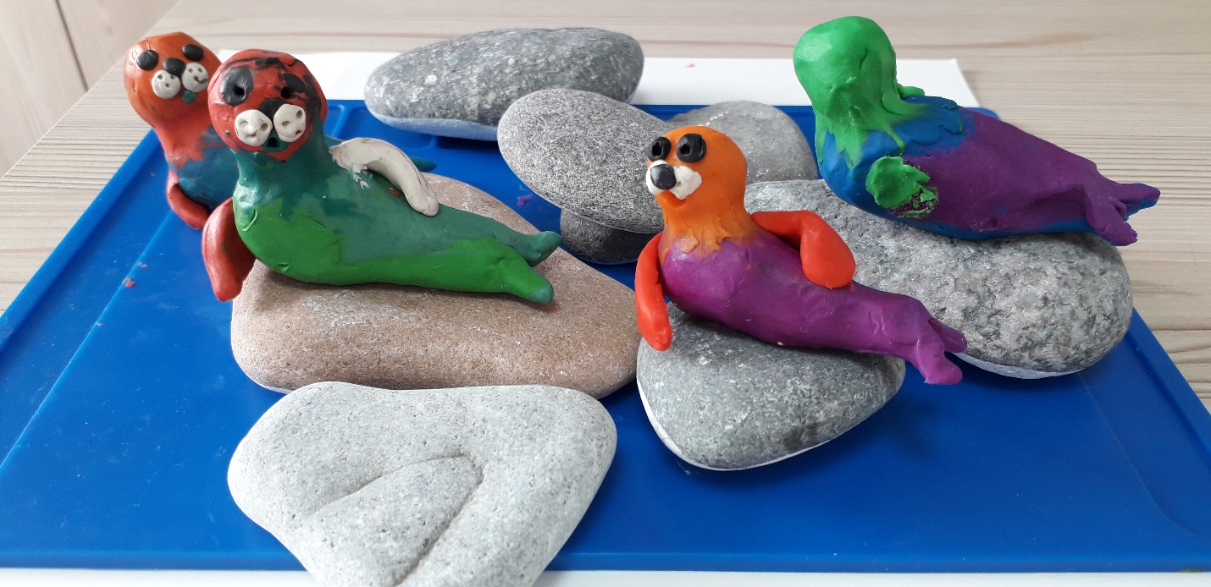

**Ссылка на видео занятия (часть 1):** [**https://disk.yandex.ru/i/nSbEGSi69fhFfw**](https://disk.yandex.ru/i/nSbEGSi69fhFfw)

5. Предложите ребенку раскраску (см.ниже). Картинку повесьте на видное место.

